|  |  |  |  |
| --- | --- | --- | --- |
| DOCENTE | Helvert Sarmiento enviarlo al correo hsarmiento@educacionbogota.edu.co | | |
| ESTUDIANTE |  | | |
| CURSO | 3° | FECHA ENTREGA | 23 de Marzo |

Objetivo: Reforzar las temáticas abordadas durante primer periodo.

Temas: Coordinación visomanual, Calistenia, Actividad Física, sentidos cuerpo humano.

1. REALIZAR PRECALENTAMIENTO Y ESTIRAMIENTOS: SEGÚN LAS IMÁGENES:

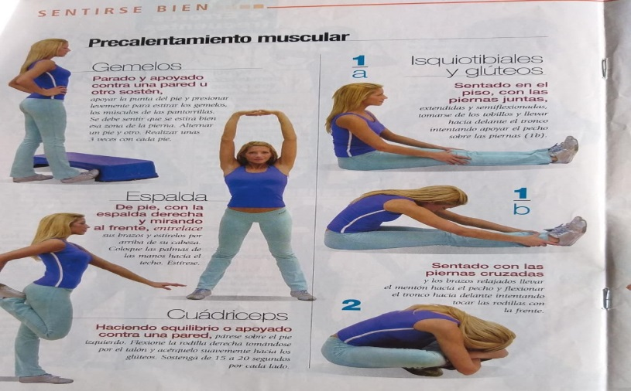

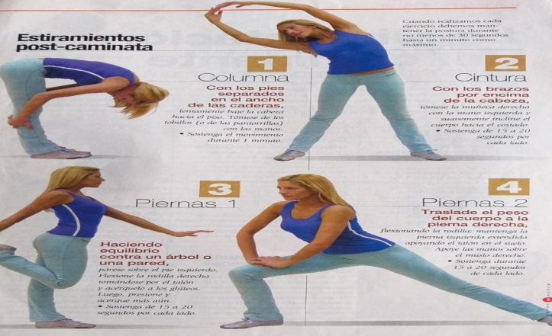

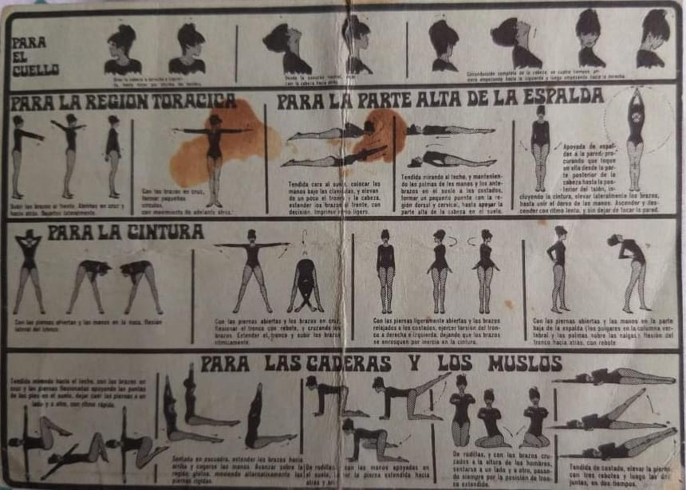

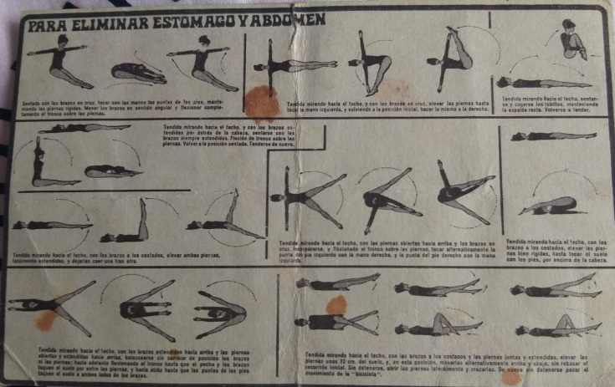

2. REALIZAR LA SIGUIENTE RUTINA DE EJERCICIOS IDENTIFICANDO QUE SENTIDOS INTERVIENEN EN ELLOS. Nota: NO Realizar todas las repeticiones.

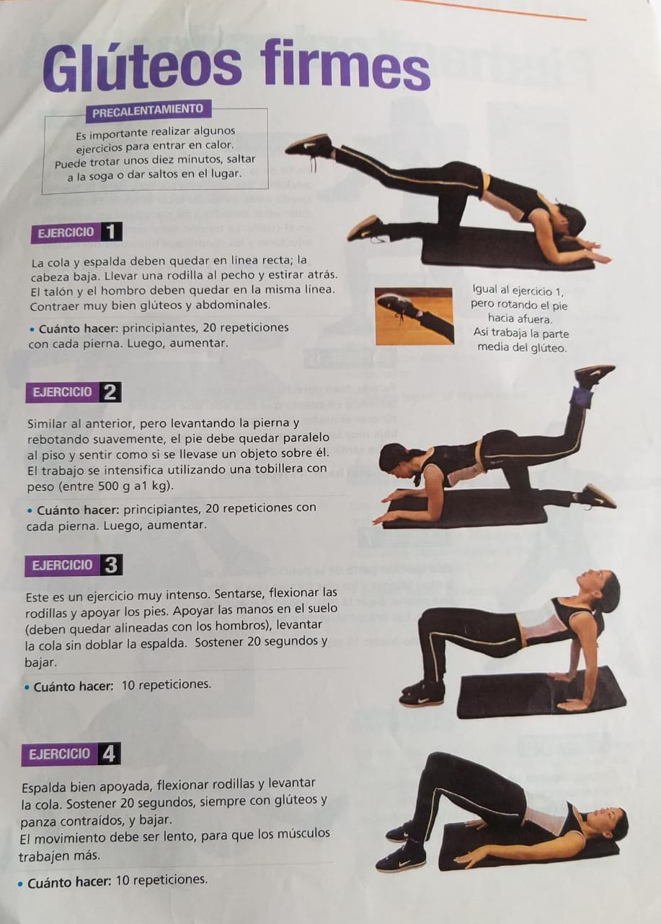

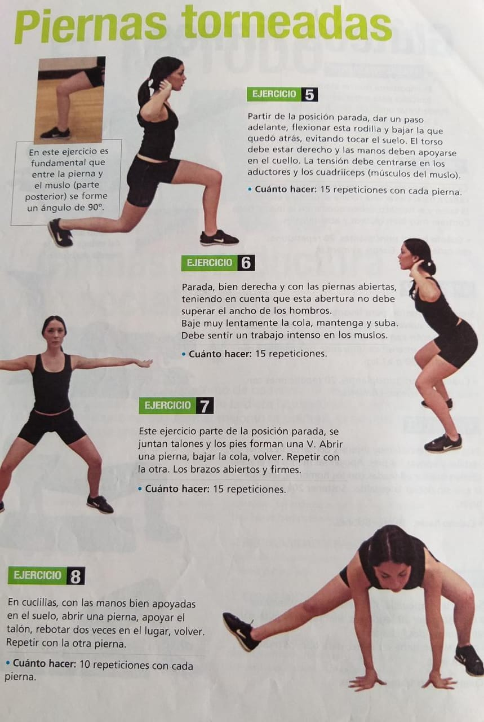

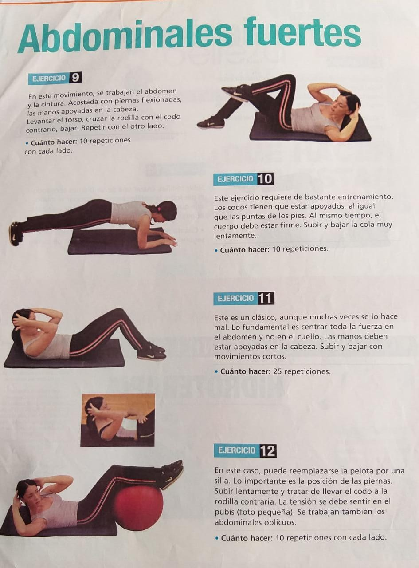

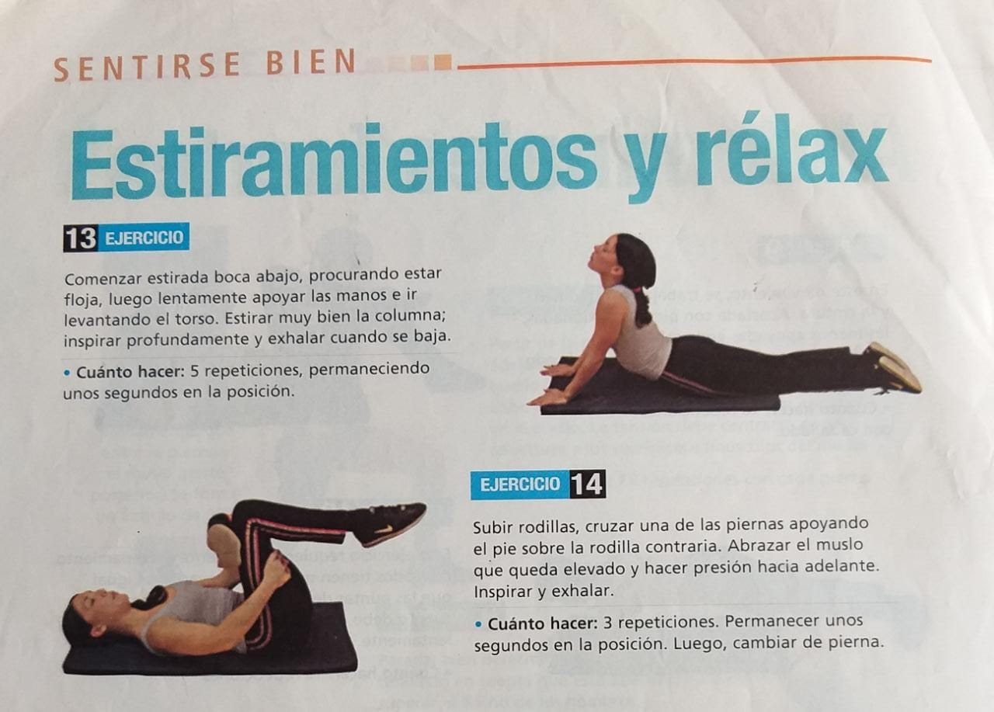

3. REALIZAR LANZAMINETOS A CORTA (3 MTS) Y LARGA DISTANCIA (6 METROS) SI ES POSIBLE CON PELOTA O ARO, PARA IR AFIANZANDO LAS PRUEBAS DEL PRIMER PERIODO, ASIGNADAS Y QUE ESTAN EN EL CUADERNO DE EDUCACION FISICA.

4. JUEGOS QUE PUEDES HACER EN CASA

1. HACER ORIGAMI: Un barco de papel, un pajarito… busca ideas y a ver que sale

2. DIBUJOS CON EL PIE: ¿eres capaz de escribir tu nombre con el pie o de dibujar una casa? Quizás te sorprenda...

3. RESCATA ALGUN JUEGO DE MESA: El parques, domino, monopolio.